**מטלה 2 – בינה עסקית**

חברי קבוצה: אור מאיר (315536359), מאיה פלד (208405720), אלירן וינטה (208613026) , דניאל שאול (307943803)

חלק 2 – הגדרת Data Warehouse

ראשית נדרשנו להגדיר סכמת נתונים עבור הדאטא שבחרנו במטרה לייצר פרופיל אחיד לנתונים שהתקבלו ממקורות שונים. ע"מ לקבל החלטה זו התחלנו מביצוע של סכמת 'כוכב' שהתברר כי היא גם מתאימה. בחרנו בסכמה זו משום שהנתונים שאנו מעבדים אינם היררכיים ולדעתנו היא תאפשר לסווג את המידע באופן יעיל תוך גישה פשוטה ומהירה לנתונים בעלי חשיבות גבוהה ותדירות שימוש גבוהה.

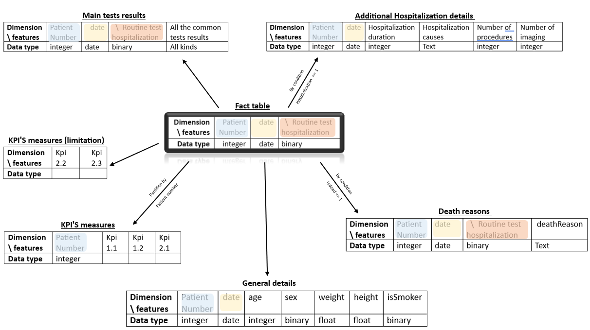תיאור מחסן הנתונים לאחר שילוב סכמת 'כוכב':

מצ"ב הטבלאות עצמן:

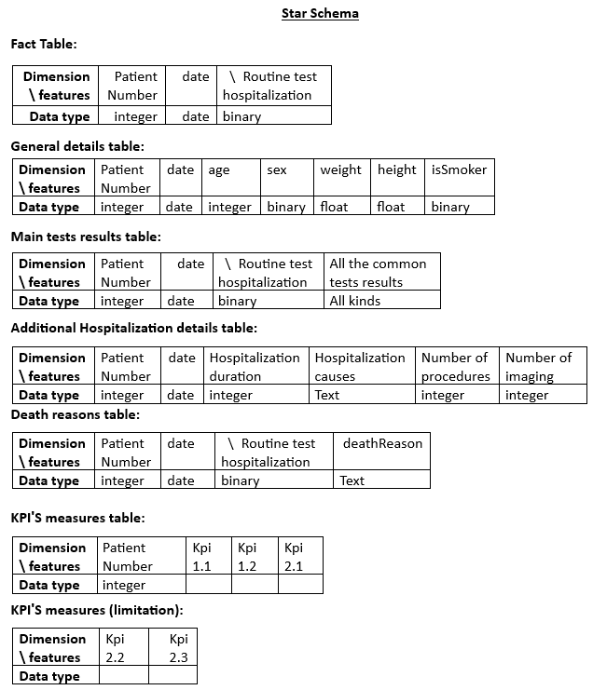

Use case

1. הנתונים נלקחו משתי טבלאות שונות. איחוד הנתונים לסכמה אחת יאפשר התאמה בין הטבלאות לבחינת קשר המטרה הרצוי. הוא הכרחי לטובת קבלת התובנות של המשתמש.
2. טבלת ה-fact מאפשרת כעת להבין את היחס שבין כמות הבדיקות שאדם מבצע לעומת האשפוזים שביצע באופן כרונולוגי בזמן.
3. המבנה האינטואיטיבי והמנורמל של הטבלה יעזור לנו ולמתשמש להבין באופן מהיר את הנתונים.
4. חמישה מתוך ששת ה-KPI שהגדרנו ניתנים לניתוח והצגה ע"י טבלת ה-fact המרכזית. מכך ניתן להסיק שהצלחנו לחסוך כמות גדולה של פעולות JOIN אותן היה נדרש לבצע במידה והיינו מבצעים את העיבוד על קבצי המקור. לדעתנו הטמעת הסכמה תביא לייעול משמעותי וחסכון זמן בתהליך עיבוד הנתונים והפקת התובנות עבור המשתמש.